|  |  |
| --- | --- |
|  | МИНИСТЕРСТВО ОБРАЗОВАНИЯ И НАУКИ РЕСПУБЛИКИ ТАТАРСТАН **Государственное автономное профессиональное образовательное учреждение** **«ЗЕЛЕНОДОЛЬСКИЙ МЕХАНИЧЕСКИЙ КОЛЛЕДЖ»** (ГАПОУ «ЗМК») |

**09.02.07 «Информационные системы и программирование»**

# **МДК 07.01. УПРАВЛЕНИЕ И АВТОМАТИЗАЦИЯ БАЗ ДАННЫХ**

**Отчет о практических работах**

**Исполнитель**: Конов Александр Николаевич

**Группа**: 215

**Преподаватель:** Алемасов Евгений Павлович

**Дата сдачи** 03.10.2023 **Оценка** ____________

**Подпись преподавателя**  _______________________

**ЗЕЛЕНОДОЛЬСК – 2023**

**Работа №3 Таблицы и связи между ними.**

**Результаты выполнения работы:**

Создаю бд

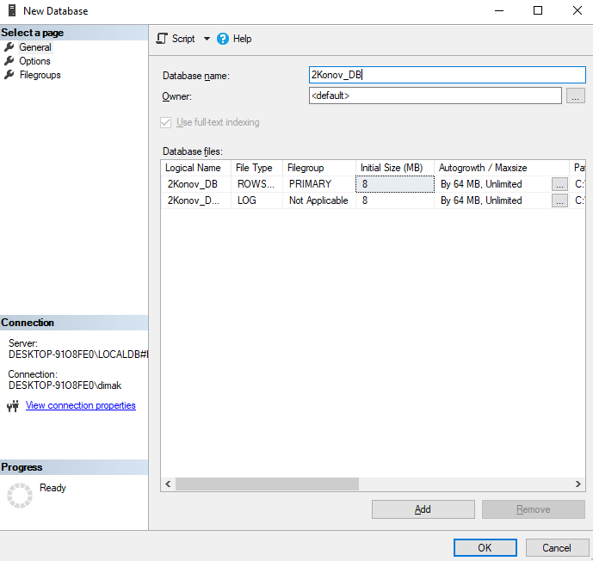

Структура таблицы Country:

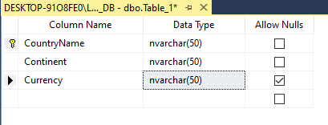

Структура таблицы Department:

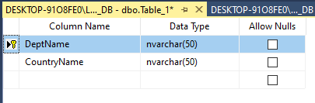

Структура таблицы Employee:

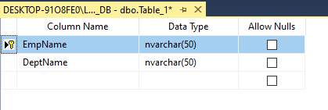

Структура таблицы Folder:

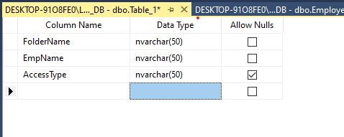

Сделал диаграмму со связями

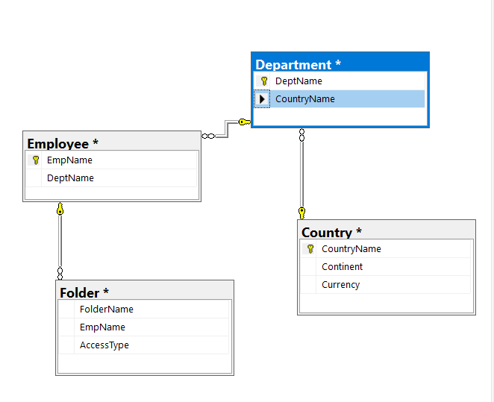

Задал каскадность

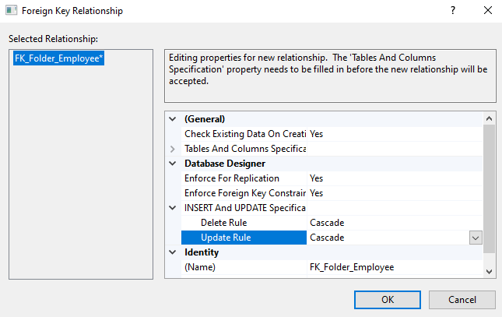

Заполнил значениями таблицы:

Country:

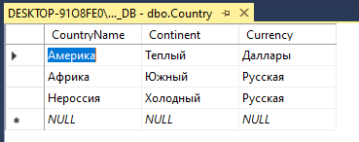

Department:

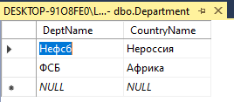

Employee:

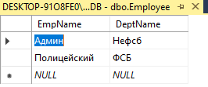

Folder:

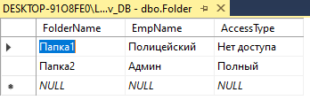

Проверяю каскадность добавления данных:

Добавляю в Department не существующий CountryName:

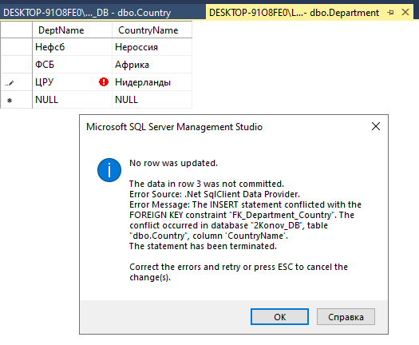

Проверяю каскадность удаления:

Удаляю из таблицы Department 1 строчку:

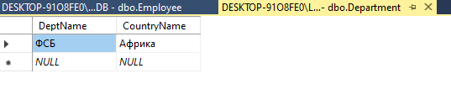

Данные в др. таблицах исчесзли:

Employee

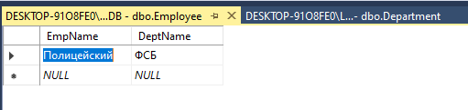

Folder:

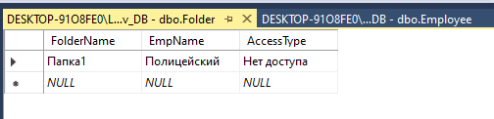

Сделал скрипт.